BÁO CÁO BÀI TẬP

**Môn học: NT219**

**Lab5-6**

*GVHD: Nguyễn Ngọc Tự*

1. **THÔNG TIN CHUNG:**

Lớp: NT219.O11.ATCL

|  |  |  |  |
| --- | --- | --- | --- |
| **STT** | **Họ và tên** | **MSSV** | **Email** |
| 1 | Trần Đình Huy | 21522167 | 21522167@gm.uit.edu.vn |

**Phần bên dưới của báo cáo này là tài liệu báo cáo chi tiết của nhóm thực hiện.**

BÁO CÁO CHI TIẾT

**1. Report your hardware resources**

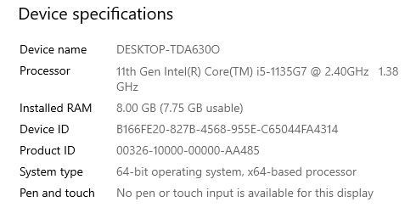

**2. Report computation performannce**

- Lab5;

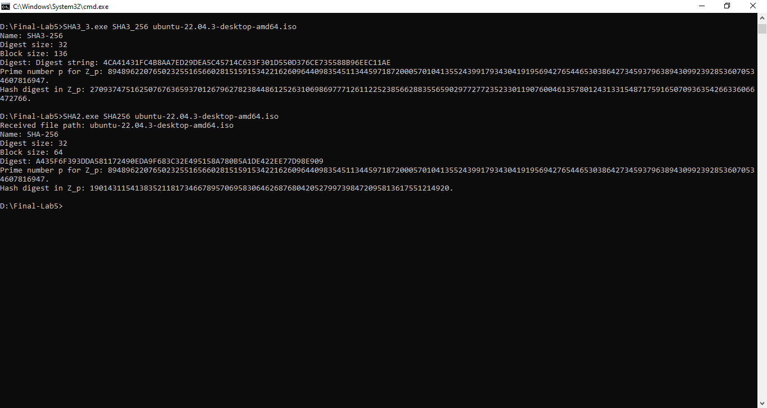

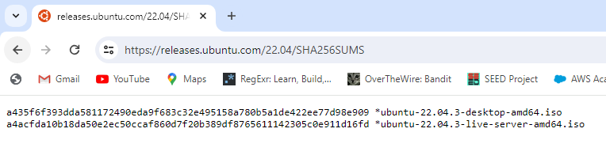

So sánh với file SHA256SUMS:

SHA2.exe SHA256 ubuntu-22.04.3-desktop-amd64.iso: A435F6F393DDA581172490EDA9F683C32E495158A780B5A1DE422EE77D98E909

a435f6f393dda581172490eda9f683c32e495158a780b5a1de422ee77d98e909

a435f6f393dda581172490eda9f683c32e495158a780b5a1de422ee77d98e909 *ubuntu-22.04.3-desktop-amd64.iso

Vậy code SHA2 hoạt động chính xác

- Lab6;

---

***Sinh viên đọc kỹ yêu cầu trình bày bên dưới trang này***

# **YÊU CẦU CHUNG**

* Sinh viên tìm hiểu và thực hiện bài tập theo yêu cầu, hướng dẫn.
* Nộp báo cáo kết quả chi tiết những việc (**Report**) bạn đã thực hiện, quan sát thấy và kèm ảnh chụp màn hình kết quả (nếu có); giải thích cho quan sát (nếu có).
* Sinh viên báo cáo kết quả thực hiện và nộp bài.

**Báo cáo:**

* File .PDF. Tập trung vào nội dung, không mô tả lý thuyết.
* Nội dung trình bày bằng Font chữ Times New Romans/ hoặc font chữ của mẫu báo cáo này (UTM Neo Sans Intel/UTM Viet Sach)– cỡ chữ 13. Canh đều (Justify) cho văn bản. Canh giữa (Center) cho ảnh chụp.
* Đặt tên theo định dạng: [Mã lớp]-ExeX_GroupY. (trong đó X là Thứ tự Bài tập, Y là mã số thứ tự nhóm trong danh sách mà GV phụ trách công bố).

*Ví dụ: [*NT101.K11.ANTT*]-Exe01_Group03.*

* Nếu báo cáo có nhiều file, nén tất cả file vào file .ZIP với cùng tên file báo cáo.
* Không đặt tên đúng định dạng – yêu cầu, sẽ **KHÔNG** chấm điểm bài nộp.
* Nộp file báo cáo trên theo thời gian đã thống nhất tại courses.uit.edu.vn.

**Đánh giá**:

* Hoàn thành tốt yêu cầu được giao.
* Có nội dung mở rộng, ứng dụng.

*Bài sao chép, trễ, … sẽ được xử lý tùy mức độ vi phạm.*

**HẾT**